GUÍA DE CIENCIA

Nombre: | Curso: 3°A | Fecha: semana N° 4
¿QUÉ APRENDEREMOS?
Objetivo (s): Investigar experimentalmente y explicar las características del sonido; por ejemplo: viaja en todas las direcciones, se absorbe o se refleja, se transmite por medio de distintos materiales, tiene tono e intensidad. OA 10
Contenidos: Intensidad sonido
Objetivo de la semana: Comparar diferentes tipos de sonidos distinguiendo los de alta y baja intensidad.
Mediante guía de trabajo
Habilidad: Comparar

¿Qué necesito saber?
Para comenzar necesitas saber de qué se trata la habilidad de (comparar) y qué entendemos por (intensidad del sonido)

Entonces: comparamos cuando identificamos de manera simultánea características semejantes o diferentes entre objetos.
Los tipos de sonidos
Recordemos el sonido es una forma de energía que se produce cuando un objeto vibra.
Puede propagarse a través del aire, al agua y los sólidos. El sonido viaja mucho más despacio que la luz, en línea recta y en todas las direcciones.
La intensidad es la característica que nos permite clasificar los sonidos en fuertes o débiles. El tono es la característica que nos permite clasificar los sonidos en graves o agudos.
- Según su intensidad los sonidos pueden ser fuertes o suaves
- Ejemplo de esto el rugido de un león es fuerte y grave

- Según su tono los sonidos pueden ser agudos o graves
- Ejemplo de esto el canto de un pájaro es suave y agudo

Intensidad del sonido
Ejemplo explicativo
Cuando se tocan suavemente las cuerdas de una guitarra, le comunicamos poca energía y el sonido será débil. Si tocamos con más fuerza, se oirá el mismo sonido, pero con mayor intensidad. Por lo tanto, la intensidad de sonido depende de la energía con que vibra las cuerdas de la guitarra
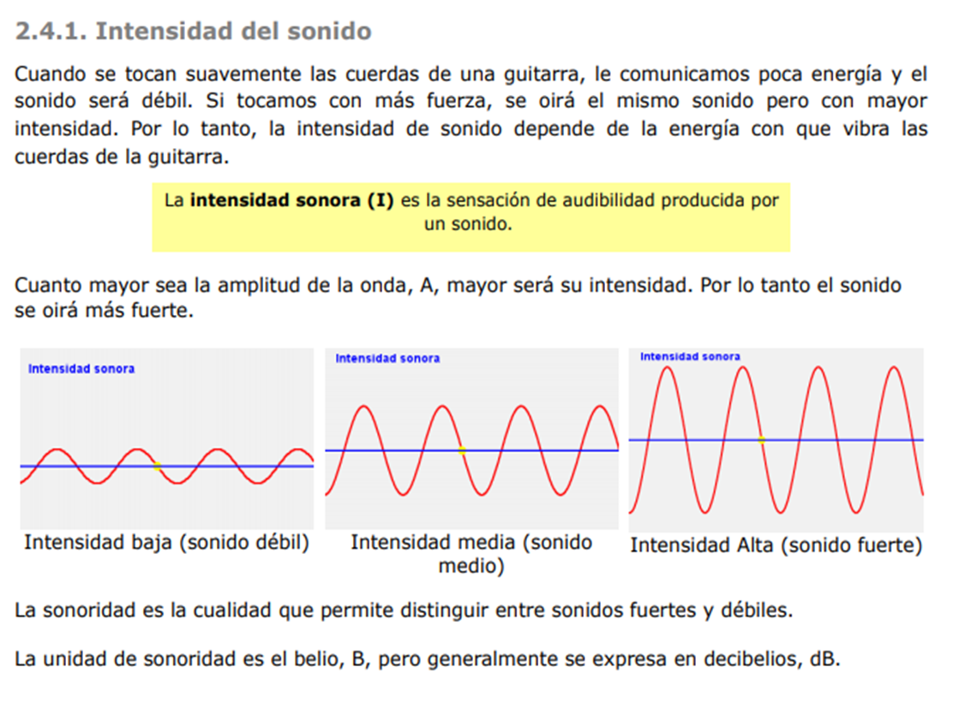

I.- Actividad: Comparando sonidos marca con una x la característica de sonido según corresponda, guíate por el ejemplo
Características  Sonido | Largo | Corto | Alto | Bajo | Fuerte | Suave | Agradable | Desagradable
Tractor | x |  |  | x | x |  |  | x
Timbre
Respiración de una persona
El canto de un pájaro
Motor de un auto
Bocina de un tren
Las hojas de un árbol moviéndose
Un animal bebiendo agua

II.- Actividad
Completa la tabla escribiendo, si la imagen corresponde a alta o baja intensidad del sonido, guíate por el ejemplo.
Imagen | Intensidad
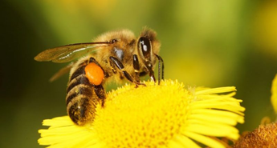 | Ejemplo  Sonido de baja intensidad
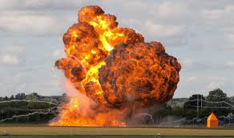

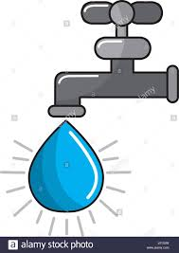

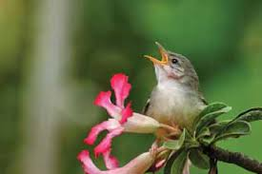

III.- Actividad escribe y dibuja los sonidos de alta y baja intensidad que tu conoces
Ejemplos de sonidos de baja intensidad que yo conozco
El sonido del reloj de cuerda o análogo | 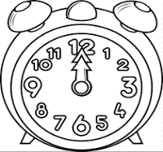

Para reflexionar

¿Para que me sirve comparar? Mencione dos razones
______________________________________________________________________________________________________________________________________________

¿En que situaciones de la vida cotidiana estamos en contacto con sonidos de alta y baja intensidad? Menciona al menos tres situaciones
_____________________________________________________________________________________________________________________________________________________________________________________________________________________

No olvides enviar las fotos de tu trabajo al WhatsApp del curso

Éxito tú puedes

autoevaluación o Reflexión personal sobre la actividad:
1.- ¿Qué fue lo más difícil de este trabajo? ¿Por qué?
_____________________________________________________________________________________________________________________________________________________________________________________________________________________

